Пословицы о весеннем труде

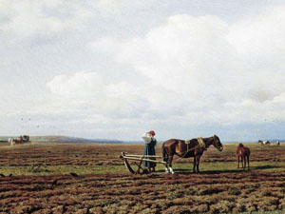
Весенний день год кормит.
Весна – наши отец и мать, кто не посеет, не будет и собирать.
Потрудись весной – сытым будешь зимой.
Весной в землю не положишь – осенью с земли не возьмешь.
Пашню пашут, так руками не машут.
Не ленись с плужком – будешь с пирожком.
Землю согрело — не опоздай с посевом.
Кто рано сеет, семян не теряет.
Кто первый сеет, тот первый и убирает.
Терпенье и труд дивные всходы дают.
Вспашешь и посеешь в срок — урожай будет высок.
Кто весной пахать не ленится, у того вовремя хлеб родится.
Кто спит весною — плачет зимою.
На весну надейся, а дрова припасай.
Потрудись весной – сытым будешь зимой.
Не потрудиться – так и хлеба не добиться.
Поле труд любит.
Больше землю удобряй, будет выше урожай.
Глубже пахать – больше хлеба видать.

